UNIVERZA V LJUBLJANI
FILOZOFSKA FAKULTETA
ODDELEK ZA BIBILIOTEKARSTVO, INFORMACIJSKO ZNANOST IN KNJIGARSTVO

RAZVIJANJE KOMPETENC KNJIŽNIČARJA

Mentor: dr. Vlasta Zabukovec, izr. prof. Avtorici: Margareta Perušek in Katja Meden

Ljubljana, maj 2014

KAZALO

1. UVOD 2
2. KOMPETENCE 2
3. RAZVOJ KOMPETENC KNJIŽNIČARJA 4
3.1 ALA – KLJUČNE KOMPETENCE KNIJŽNIČARJA 4
3.2. PRIMERJAVA ALA KOMPETENC Z KOMPETENCAMI NAŠEGA ŠTUDIJSKEGA PROGRAMA 6
4. MILLERJEVA PIRAMIDA EVALVACIJE KOMPETENC 7
5. AKTIVNOST 8
6. VIRI 8

1. UVOD
Za opravljanje te seminarske naloge sva se odločili predvsem, ker sva želeli spoznati , katere so kompetence ki naj bi jih po opravljenem prvostopenjskem študiju pridobil diplomant na Oddelku za bibliotekarstvo, informacijsko znanost ter knjigarstvo. Pričakujeva, da bodo kompetence vsebovale predvsem znanja, ki naj bi jih pridobili med študijem ter njihovo udejanjenje kasneje na delovnem mestu, prav tako pa naju zanima tudi, kako jih kot študentje na prvi stopnji pridobivamo .

2. KOMPETENCE
Hergan, Klarič, Mali, Ravbar in Žagar (2012), so ugotovili, da naj bi kompetenca predstavljala neko nadgradnjo kvalifikaciji, ki jo je posameznik pridobil s poklicem, ter se nanaša na posameznikovo subjektivno zmožnost nadgradnje in uporabe svojega poklica. Spet drugi avtorji pravijo, da gre pri kompetencah za znanje o tem, kako uporabljati že pridobljeno znanje, ki se kaže pri reagiranju in soočanju z neznano (novo) situacijo. Takšno znanje se torej razvija in uporablja v vseživljenjskem in delovnem kontekstu. Kompetence kot take naj nebi zamenjevali z naslednjimi izrazi: veščina, spretnost, kvalifikacija, pač pa naj bi jo opredelili kot potencial, zmožnost, ki vsebuje znanje, sposobnosti, spretnosti, stališča in motive. Pojmi, ki sem jih že omenila (zmožnosti, spretnosti, znanje in osebnostne značilnosti), so le sestavni in bistveni deli, ki gradijo kompetenco.
Kompetenca naj bi se razvijala na osnovi sistematičnega obvladovanja (učenja) teorije. Kompetenca je lahko torej neka zmožnost posameznika ter razvojni proces. Temeljne kompetence vključujejo znanje, spretnosti in stališča. So kompleksni sistemi znanja, ki se gradijo na osnovi dobrega poznavanja znanja, osnovnih veščin, stališč in spoznavnih stilov. Kompetence so med seboj povezane s tremi zelo pomembnimi stvarmi. To so: spoznavna dimenzija, čustveno-motivacijska dimenzija, ter akcijska dimenzija.
Ključne kompetence so pismenost, reševanje problemov, komunikacijske veščine, presojevalne kompetence (kritično mišljenje in presoja). Kljub temu, da te kompetence nimajo pomena predmetnih kompetenc, so neločljivo povezane s predmetnimi kompetencami, ki so predmetno in medpredmetno znanje, in predstavljajo bistvo izobrazbe.
Kompetence ne moremo definirati same po sebi, ampak v kontekstu z vsakim posameznikom, saj pravimo, da je človek kompetenten, ne pravimo pa, da je kompetenca kompetenčna.
V priporočilu o ključnih kompetencah za vseživljenjsko izobraževanje je bilo leta 2006 zapisano, da naj bi vse države evropske unije razvile ponudbo ključnih kompetenc kot del strategije za vseživljenjsko izobraževanje. V referenčni okvir naj bi vključile tudi formalno izobraževanje na področju splošnega in poklicnega izobraževanja. V to naj bi bili vključeni tudi mladi, ki so žal izpadli iz izobraževalnega procesa ter tudi izobraževanje odraslih. S tem so želeli zagotoviti dostop do vseživljenjskega učenja in enake možnosti za zaposlitev. V referenčnem okviru so kompetence opredeljene kot kombinacija znanja, spretnosti in odnosov, ki ustrezajo okoliščinam, ključne kompetence pa so opredeljene kot tiste, ki jih potrebujejo vsi ljudje za osebno izpolnitev, dejavno državljanstvo, zaposljivost in socialno vključenost. Navedeno je tudi, da naj bi se kompetence med seboj povezovale in podpirale. Torej, ključne kompetence naj bi prispevale k vključevanju v družbo in k boljši zaposljivosti.

MODEL RAZVIJANJA KOMPETENC
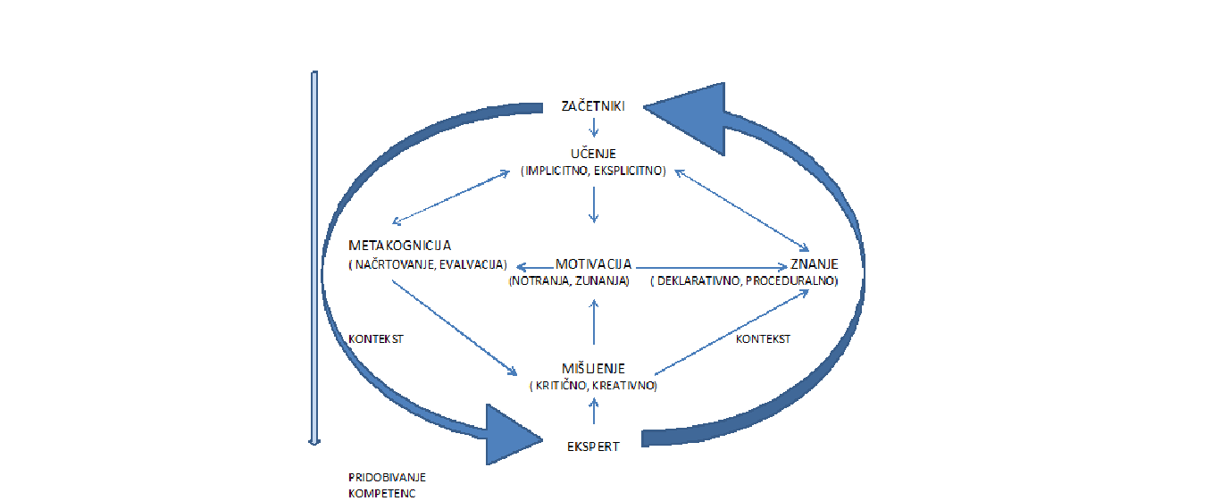
Slika 1: Model razvijanja sposobnosti v kompetence in kompetenc v dejanja (Sternberg, 2005)

Model prikazuje način razvijanja kompetenc od novinca do eksperta skozi prakso, katera zahteva interakcijo med vsemi 5imi elementi tega modela. Vse elemente povezuje motivacija, saj bi brez nje vsi elementi stagnirali, in je gonilna sila za metakognitivne procese, kateri aktivirajo učenje in mišljenje, in tako posredujejo informacije nazaj metakognitivnim procesom, ter s tem omogočajo, da le-ti povišajo nivo ekspertizma. Cikel vseh komponent se lahko ponavlja, vendar to ni nujno (Sternberg, 2005). Da se ponavlja pomeni, da npr. začnemo s študijem bibliotekarstva, ter smo novinci. Skozi prvo stopnjo si pridobimo določeno znanje, ter za to stopnjo postanemo eksperti. Če se odločimo za nadaljevanje študija, smo torej hkrati tako eksperti (za prvo stopnjo), a tudi novinci (za študij druge stopnje). Ko drugo stopnjo zaključimo z magisterijem, smo za drugo stopnjo torej spet eksperti, a za tretjo stopnjo zopet novinci. Skozi proces učenja oz. študiranja si vseskozi pridobivamo določeno znanje, katero nam omogoča kritično in kreativno mišljenje (npr. da smo kritični do strokovnih člankov, ki jih prebiramo, da lahko sami odločamo, ali so relevantni ali niso). Skozi sam študij je močno vpletena tudi metakognicija, kar pomeni, da si sami planiramo kdaj in kako se bomo učili, da razvijamo različne strategije učenja, ki nam ustrezajo, ter da nam je pomembno, da opravimo letnik. Pri vsem tem igra motivacija (tako notranja kot tudi zunanja) pomembno vlogo, saj nam notranja motivacija omogoča, da se spoprijemamo in soočimo z izzivi, ki nas čakajo tekom študiranja, ter zunanja motivacija, npr. boljša plača, napredovanje, izogibanje neuspehom,…

3. RAZVOJ KOMPETENC KNJIŽNIČARJA

3.1 ALA – KLJUČNE KOMPETENCE KNIJŽNIČARJA
V ALA's Core Competences of Librarianship (2009), so predstavljene ključne kompetence, ki naj bi jih posedovali in znali uporabljati vsi diplomanti naše stroke. Zavedati pa se moramo, da so za vsako vrsto knjižnic določene še dodatne, specializirane kompetence.

1. TEMELJI STROKE: V tem delu mora knjižničar poznati etiko, vrednote, principe poklica, poznati mora zgodovino razvoja knjižnic in knjižničarstva, zgodovino človeškega komuniciranja in pa kakšen vpliv je le-ta imel na knjižnice, seznanjen mora biti tudi z vrstami knjižnic in njihovih sorodnih informacijskih organizacij, upoštevati in poznati mora zakone, okvirih katerih deluje knjižnica, spoštovati pa mora tudi pravice, kot so na primer pravica do svobodnega izražanja, enakopravnost uporabnikov, ter spoštovati intelektualno lastnino.
Poleg tega se mora zavedati, kakšen vpliv in vlogo ima knjižnica v družbi, poznati mora učinkovite tehnike komuniciranja, tehnike za analizo in pa poznati mora načine za reševanje kompleksnih problemov. Nazadnje pa mora imeti potrdila oziroma licence za opravljanje določenih nalog v stroki kot je na primer Licenca za vzajemno katalogizacijo.

2. INFORMACIJSKI VIRI: Vsak knjižničar mora poznati koncepte, metode in pa probleme določenih vsebin kot so: življenjski krog informacij, pridobivanje in shranjevanje informacij, vključno z evalvacijo, selekcijo, nakupom, obdelavo ter shranjevanjem in odpisom, obdelava in upravljanje različnih zbirk.

3. ORGANIZACIJA ZNANJA IN INFORMACIJ: Knjižničar mora poznati principe ter posedovati veščine za organizacijo in posredovanje znanja ter informacij,poznati pa mora tudi informacijske sisteme, vire, standarde za klasifikacijo, organizacijo metapodatkov, ter indekse.

4. TEHNOLOŠKA ZNANJA IN SPRETNOSTI: Poznati mora informacijske, komunikacijske ter druge tehnologije v zvezi z pridobivanjem in obdelavo informacij, knjižnicami in ostalimi informacijskimi organizacijami, ter jih tudi znati uporabiti v praksi. Poznati mora metode za evalvacijo specifikacije, učinkovitosti ter cenovne učinkovitosti informacijskih produktov in sistemov. Imeti pa mora dovolj znanja da lahko v sisteme implementira novosti.

5. REFERENČNA( INFORMACIJSKA STROITEV): Poznati mora metode, principe ter tehnike učinkovitega iskanja oziroma pridobivanja informacij iz različnih virov za uporabnike vse starostnih skupin. Poznati mora tudi tehnike učinkovitega komuniciranja z uporabniki in jim nuditi pomoč pri iskanju informacij.
Biti mora tudi informacijsko, numerično ter statistično pismen. Sposoben mora biti tudi razlagati uporabnikom kako sistem deluje in ga na nek način tudi promovirati. Mora biti sposoben prepoznavati uporabnikove potrebe in jim tudi zadostiti .

6. RAZISKOVANJE: Poznati mora metode in pa principe kvalitativnih in kvantitativnih raziskav, rezultate pomembnih raziskav na področju informatike in knjižničarstva, ter posedovati znanje in zmožnosti za izpeljavo svoje raziskave.

7. VSEŽIVLJENSKO UČENJE: Zavedati se mora potrebe po novih knjižničarjih , informacijskih strokovnjakih ter drugih sodelavcev naše stroke, vloge knjižnice v vseživljenjskem in formalnem izobraževanju, poznati pa mora metode, principe in teorije poučevanja in jih tudi implementirati na delovnem mestu, enako velja za teorije poučevanje dela z informacijami.

8. ADMINISTRACIJA IN UPRAVLJANJE: Poznati mora principe finančnega upravljanja knjižnice ter drugih informacijskih ustanov, učinkovitega delovanja zaposlenih, evalvacijo knjižničnih storitev, povezovanja in ustanavljanja sodelovanja z drugimi knjižnicami in informacijskimi ustanovami, ter poznavanje principov in metod motivacijskega ( transformacijskega) vodstva.

3.2. PRIMERJAVA ALA KOMPETENC Z KOMPETENCAMI NAŠEGA ŠTUDIJSKEGA PROGRAMA
Ker se poklicne kompetence razvijajo skozi formalno izobraževanje smo poskušale odkriti katere kompetence naj bi ob zaključku prvostopenjskega študija posedovali študentje bibliotekarstva in informatike. Te podatke smo našle v predstavitvi študijskega programa, kjer so navedeni cilji in pa ključe kompetence, ki pa so razdeljene po smereh študija: opisane so ključne kompetence za smer knjigarstvo, bibliotekarstvo, ter smer informacijska znanost. Te kompetence pa smo pozneje še primerjale z ključnimi kompetencami, ki naj bi jih posedovali diplomanti po mnenju ALA ( American Library Association) , ki pa niso razporejene za vsako smer posebej.

SMER BIBLIOTEKARSTVO- V študijskem programu (Prvostopenjski univerzitetni in študijski program Bibliotekarstva in informatike, n.d.), je zapisano, da naj bi bil kandidat seznanjen z nastankom in razvojem bibliotekarstva kot stroke in znanosti, imel sposobnosti za opravljanje nabave, organizacije, obdelave, ter posredovanje knjižnega gradiva in informacij. Nazadnje pa naj bi bil še usposobljen za komuniciranje z uporabniki in biti zmožen posredovati knjižničnega gradiva ter informacije o njem in iz njega.

Če pa primerjamo cilje iz študijskega programa ter kompetenc ki naj bi jih imel diplomant iz te študijske smeri po priporočili ALA, pa vidimo da so to predvsem točke , ki govorijo o temeljih stroke. Ta točka je skupna vsem trem smerem - Ne glede na smer mora vsak diplomat poznati zgodovino stroke, vpliv ki ga je knjiga imela na družbo ter nasploh osnove stroke in profesije. Prav tako pa je skupno tudi vseživljenjsko učenje, ki spodbuja vse iz vseh smeri študija da se ves čas izobražujejo in dopolnjujejo v svojem znanju. Prav za to smer pa so opisane kompetence, ki so po priporočilih American Library Association opisane kot Organizacija znanja in informacij ter Referenčne storitve, ki vključujejo znanja o organizaciji knjižničnega gradiva ter informacij ter sposobnosti ter tehnike učinkovitega komuniciranja z uporabniki.

SMER INFORMACIJSKA ZNANOST: V programu so a to smer navedene kompetence, ki vključujejo seznanjenost z delovanjem informacijskih virov, z nastankom in razvojem informacijske znanosti, razumevanjem osnovnih načinov organizacije znanja ter razumevanjem informacijskega kroga ter sposobnost upravljanja z informacijsko tehnologijo za upravljanje z informacijami.
Ta smer ima zelo specifične kompetence in jih je v ALA priporočilih izredno lahko primerjati. Te kompetence so zelo podobne tem v študijskem programu: Vključujejo kompetence na področju informacijskih znanj in upravljanj informacijske tehnologije,poznavanje informacijskih virov, vključujejo pa tudi raziskovanje, ter tudi seznanjenost z organizacijami znanja in informacijami.

SMER KNJIGARSTVO: V študijskem programu so za to smer navedene kompetence z področja upravljanja in organiziranja dela v založniških hišah v družbenem in zgodovinskem kontekstu, razumevanje funkcij trženja, oblikovanja, proizvodnje ter urejanja v založniškem procesu, ter oblikovanje informacij, ki so namenjene objavi.
Če jih primerjamo z kompetencami po ALA, lahko vidimo, da so si precej podobne. Obe vsebujeta kompetence predvsem na področju administracije ter upravljanja in organizacije dela: od finančnega upravljanja pa do učinkovitega delovanja zaposlenih.

4. MILLERJEVA PIRAMIDA EVALVACIJE KOMPETENC
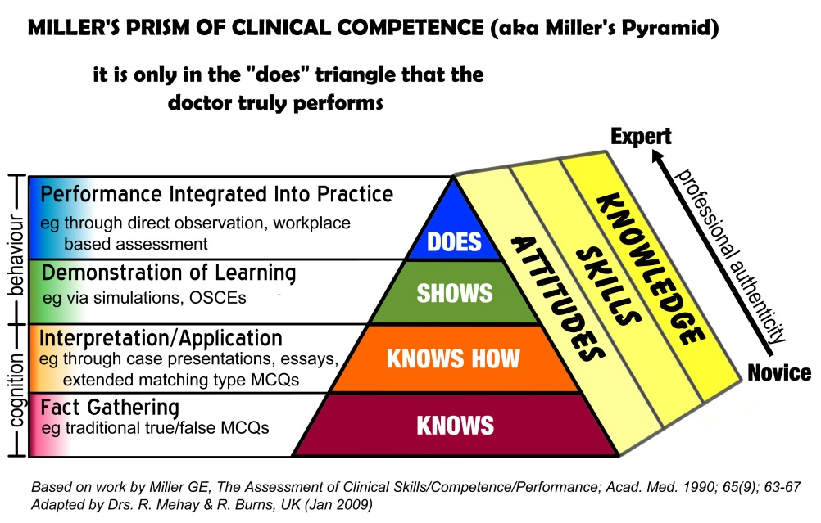
Slika 2: Millerjeva piramida evalvacije kompetenc ( Ramseh, 2010)

Millerjeva piramida govori o ocenjevanju oziroma evalvaciji razvitosti posameznikovih kompetenc na 4 glavni nivojih:

- KNOWS LEVEL: Na tej stopnji ima pripravnik določeno stopnjo znanja – ima zbranih dovolj informacij in podatkov.
- KNOWS HOW LEVEL: Pripravnik razume in si lahko predstavlja kako lahko pridobljeno znanje implementira v prakso.( preko predstavitev, esejev, ..)
- SHOWS LEVEL: v tej fazi pripravnik pokaže kako pridobljeno znanje implementirati v prakso
- DOES LEVEL: Dejansko implementira znanje v prakso.

Prvi dve stopnji poimenujemo kar kognitivni stopnji, saj dejansko testirata le kognitivne procese, kjer posamezniki, po navadi so to še laiki, oziroma pripravniki. Ti vedo nekaj o določeni snovi, ter tudi vedo z kakšno metodo bi izpeljali to v praksi.
Primer: Študentje (pripravniki) bibliotekarstva in informatike vedo kaj je bibliografski opis ter tudi vedo kako bi za določeno knjigo izvedli ta bibliografski opis.

Zgornji dve fazi pa testirata obnašanje, vedenje- gre za to da morajo pripravniki pridobljeno znanje tudi pokazati v praksi: Ali znajo izvesti bibliografski opis? Ali znajo narediti informacijsko poizvedbo v informacijskem sistemu?
Raziskave pa so pokazale tudi, da je korespondenca med zgornjo(behavioristično) in spodnjo (kognitivno) fazo zelo majhna. Tudi če pripravnik ve, kako nekaj storiti, to ne pomeni da bo to tudi izvajal v praksi vsak dan.

Ta model je uporaben tudi v vsakdanjem življenju, večinoma pa je uporabljen pri načrtovanju in oblikovanju ciljev pri izobraževanju, oblikovanje tečaja, ter prilagajanje izobraževanja nivoju pripravnika (Ramseh, 2010).

5. AKTIVNOST

Za kolege smo pripravile vprašanje, ki se nanašajo na kompetence, ki naj bi jih pridobili med temi 3 leti študija. Vprašanje pa se glasi: Glede na to, da smo šele v 1. Letniku tega študija in še nekaj časa ne bomo razdeljeni po smereh študija smo vseeno pridobili nekaj kompetenc, ki naj bi jih pridobili po študijskem programu. Katere mislite da so to?

6. VIRI

ALA's Core Competences of Librarianship. (2009). Pridobljeno s http://www.ala.org/educationcareers/sites/ala.org.educationcareers/files/content/careers/corecomp/corecompetences/finalcorecompstat09.pdf.

Hergan, M., Klarič, T., Mali, D., Ravbar, J., Žagar, T. (2012). Smernice za uresničevanje vključevanja ključnih kompetenc v programe srednjega poklicnega in strokovnega izobraževanja. Pridobljeno 23.4.2014, s http://www.cpi.si/files/cpi/userfiles/Datoteke/evalvacija/Smernice.pdf.

Prvostopenjski univerzitetni in študijski program Bibliotekarstvo in informatika. (b. d.). Pridobljeno 20.4.2012, s http://www.ff.uni-lj.si/Portals/0/Dokumenti/Studij/Prva%20stopnja/Predstavitveni%20zborniki/Enopredmetni/BIN%20-%201.%20stopnja.pdf. .

Ramseh, M. (2010). Miller’s Pyramid/Prism of Clinical Competence. Pridobljeno 21.4.2014,s http://www.google.si/url?sa=t&rct=j&q=&esrc=s&source=web&cd=1&ved=0CDEQFjAA&url=http%3A%2F%2Fwww.essentialgptrainingbook.com%2Fresources%2Fchapter_29%2FMillers%2520pyramid%2520of%2520clinical%2520competence.doc&ei=gixyU8GtNuLayQON14GABg&usg=AFQjCNFERBUrDbO0u2wQwxOkrt6IJ8ixIA&sig2=6yFK5kJpkhPedI0ZuuYILA .

Sternberg, R.J. ( 2005) Intelligence, Competence, and Expertise. V A.J.Elliot (ur.), C.S. Dweck (ur.), Handbook of Competence and Motivation. (str. 15-30). New York: The Guilford Press.

